FASES REQUERIMIENTO DE SOFTWARE

1. DESCRIPCION GENERAL DEL REQUERIMIENTO 2
2. FASE DE FORMALIZACIÓN 3
3. ANALISIS DE REQUISITOS Y REQUERIMIENTOS 4
5. LEVANTAMIENTO DEL REQUERIMIENTO DETALLADO 8
6. DISEÑO DE LA ARQUITECTURA DE SOLUCION 10

DESCRIPCION GENERAL DEL REQUERIMIENTO

Requerimientos funcionales:

PROYECTO | ABOGABOT
Nombre Requerimiento: | Desarrollo de un formulario para digitar las demandas
Fecha Solicitud: | 17/10/2022
Responsable(s) Solicitud: | La firma de abogados Caceres
Dependencia(s) Solicitante: | Dependencia de demandas
Responsable Funcional designado por el equipo de desarrollo de software: | Maria fernanda

PROYECTO | ABOGABOT
Nombre Requerimiento: | Pasarela de pago despues de llenar el formulario principal
Fecha Solicitud: | 17/10/2022
Responsable(s) Solicitud: | La firma de abogados Caceres
Dependencia(s) Solicitante: | Dependencia de demandas
Responsable Funcional designado por el equipo de desarrollo de software: | Maria fernanda

PROYECTO | ABOGABOT
Nombre Requerimiento: | Desarrollo un dashboard para que al cliente se le muetre un seguimiento de su demanda cuando se loguea
Fecha Solicitud: | 17/10/2022
Responsable(s) Solicitud: | La firma de abogados Caceres
Dependencia(s) Solicitante: | Dependencia de demandas
Responsable Funcional designado por el equipo de desarrollo de software: | Maria fernanda

PROYECTO | ABOGABOT
Nombre Requerimiento: | DASHBOART donde el administrador le muestre las notificaciones de la demanda y se convierta en formato word
Fecha Solicitud: | 17/10/2022
Responsable(s) Solicitud: | La firma de abogados Caceres
Dependencia(s) Solicitante: | Dependencia de demandas
Responsable Funcional designado por el equipo de desarrollo de software: | Maria fernanda

PROYECTO | ABOGABOT
Nombre Requerimiento: | En el dashboard del el administrador debe tener una opción de pagos donde muestra cada consignación del pago y hacer un resumen de la cantidad reunida.
Fecha Solicitud: | 17/10/2022
Responsable(s) Solicitud: | La firma de abogados Caceres
Dependencia(s) Solicitante: | Dependencia de demandas
Responsable Funcional designado por el equipo de desarrollo de software: | Maria fernanda

PROYECTO | ABOGABOT
Nombre Requerimiento: | En el dashboard del administrador debe tener una pestaña donde pueda actualizar el proceso de la demanda y agregar comentarios
Fecha Solicitud: | 17/10/2022
Responsable(s) Solicitud: | La firma de abogados Caceres
Dependencia(s) Solicitante: | Dependencia de demandas
Responsable Funcional designado por el equipo de desarrollo de software: | Maria fernanda

PROYECTO | ABOGABOT
Nombre Requerimiento: | Envio de correos de notificación para el cliente para ver el avance de su proceso.
Fecha Solicitud: | 17/10/2022
Responsable(s) Solicitud: | La firma de abogados Caceres
Dependencia(s) Solicitante: | Dependencia de demandas
Responsable Funcional designado por el equipo de desarrollo de software: | Maria fernanda

Requerimiento no funcional

PROYECTO | ABOGABOT
Nombre Requerimiento: | El sitio web de ser responsive para que se pueda ver de otras pantallas que no sean un computador
Fecha Solicitud: | 17/10/2022
Responsable(s) Solicitud: | La firma de abogados Caceres
Dependencia(s) Solicitante: | Dependencia de demandas
Responsable Funcional designado por el equipo de desarrollo de software: | Maria fernanda

PROYECTO | ABOGABOT
Nombre Requerimiento: | Preferancia de colores azul marino y blanco pero se pueden realizar propuesta.
Fecha Solicitud: | 17/10/2022
Responsable(s) Solicitud: | La firma de abogados Caceres
Dependencia(s) Solicitante: | Dependencia de demandas
Responsable Funcional designado por el equipo de desarrollo de software: | Maria fernanda

FASE DE FORMALIZACIÓN

Descripción de la Solicitud
Usuario Solicitante
El usuario solicitante debe diligenciar este campo dando una definición detallada, clara y concisa de la solicitud evitando ambigüedades y utilizando lenguaje natural y herramientas que
crea pertinentes, tales como gráficos, diagramas, tablas, catálogos.
Líder Funcional
El líder funcional del equipo de desarrollo de software debe diligenciar este campo dando una definición detallada, clara y concisa de lo que entendió de la solicitud evitando ambigüedades y utilizando lenguaje natural y herramientas que crea pertinentes, tales como gráficos, diagramas, tablas, catálogos.

FIRMAS DE ACEPTACIÓN:

________________________________ _______________________________
Nombre Responsable Solicitud Nombre Líder OTI
Dependencia Solicitante Oficina Tecnologías de la Información

ANALISIS DE REQUISITOS Y REQUERIMIENTOS

Fecha Inicio | DD/MM//AAAA |  | Fecha Final | DD/MM//AAAA
Modelamiento de Negocio
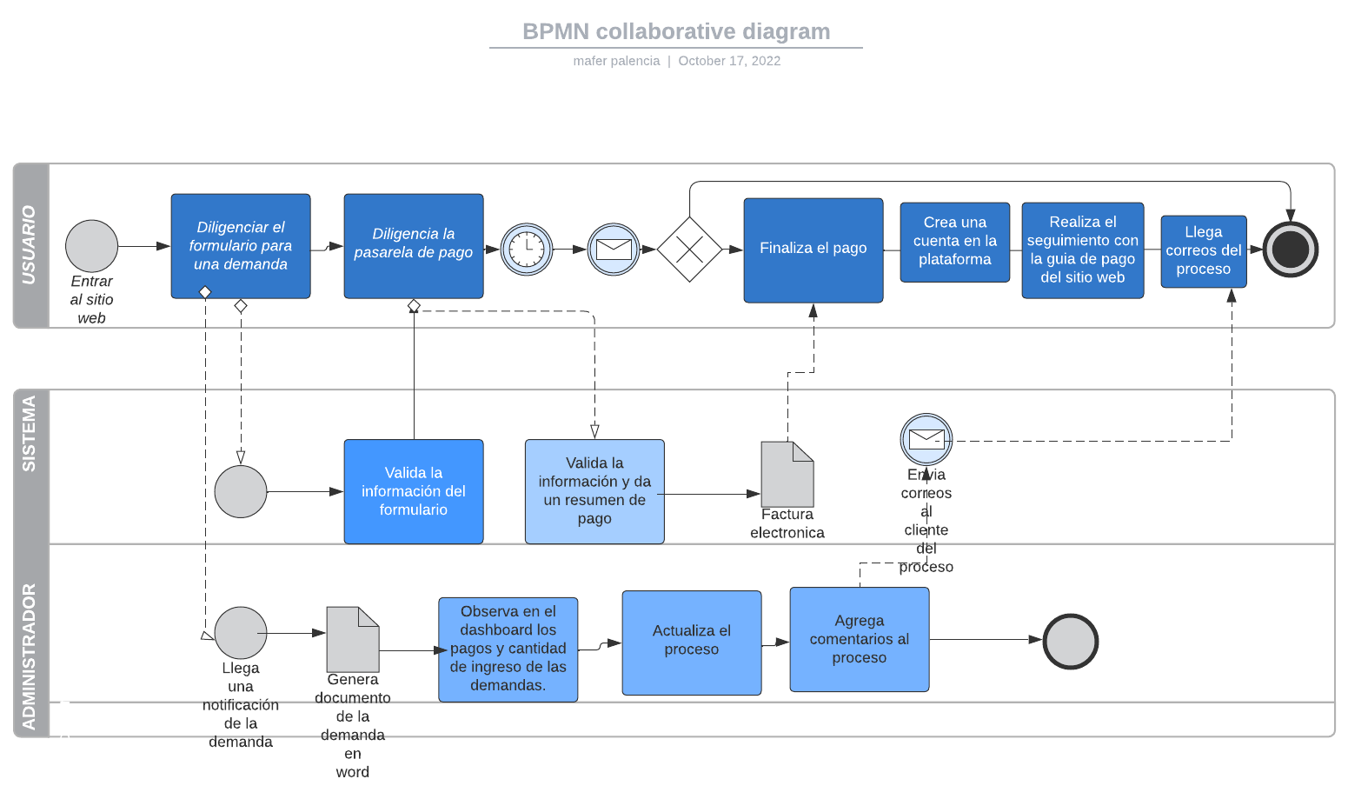

Términos de Referencia
Alcance de la solución | Se realizara una plataforma donde el cliente pueda diligenciar un formulario para enviar su demanda a la firma caceres donde el sistema va validar la información y lo envia a una pasarela de pago para que deposite el valor de la demanda y al administrador le enviara la información donde luego procedera a generar el documento de word de la demanda y en la plataforma mostrar las consignaciones de la demanda y la cantiddad recibida de todos los ingresos, el cliente debera loguearse para poder realizar un seguimiento de esta, el administrador en su dashboard podra actualizar y realizar comentarios del proceso para que luego el sistema envie los correos al cliente para que el sepa su proceso
Requerimientos Funcionales y criterios de aceptación y | - Desarrollo de un formulario para digitar las demandas  - Pasarela de pago despues de llenar el formulario principal  - Desarrollo de dashboart donde para el cliente se le muetre un seguimiento de su demanda cuando se loguea  - Dashboart donde el administrador le muestre las notificaciones de la demanda y se convierta en formato word  - En el dashboard del el administrador debe tener una opción de pagos donde muestra cada consignación del pago y hacer un resumen de la cantidad reunida.  - En el dashboard del administrador debe tener una pestaña donde pueda actualizar el proceso de la demanda y agregar comentarios  - Envio de correos de notificación para el cliente para ver el avance de su proceso.
Requerimientos no Funcionales y de calidad | - El sitio web de ser responsive para que se pueda ver de otras pantallas que no sean un computador  - Preferancia de colores azul marino y blanco pero se pueden realizar propuesta.
Interesados en la solución
  Nombre/Rol/Perfil | Descripción
  Firma caceres | El cliente que mando a hacer la solución tecnologica que le permita automatizar el procesos de demandas para no tener tanto papeleo.
Precondiciones | Defina una lista de condiciones que deben cumplirse antes de iniciar con la solución
Requisitos Técnicos | Tipo de Desarrollo | Web Escritorio Móvil Servicio Web  Servicio Windows Otro:__________________
Requisitos Técnicos | Base de Datos | Oracle  SQL Server  MySQL  MongoDB  Otro:_______ postgreSQL___________ |  |  | Versión  _______  _______  _______  _______  _______  _______
Requisitos Técnicos | Lenguaje | C#  VB  PHP  Java  JavaScript  Otro:___________________ |  |  | Versión  _______  _______  _______  _______  _______  _______  _______
Viabilidad Técnica | Luego de adelantado el análisis de los requisitos y requerimientos es viable proponer una solución técnica para esta solicitud: SI ( ) NO ( )

LEVANTAMIENTO DEL REQUERIMIENTO DETALLADO

Las historias de usuario deben ser independientes y debidamente identificadas; deben corresponder a una única funcionalidad y deben ser cortas y concisas
HISTORIAS DE USUARIO
Nº. |  | 1
Titulo |  | Desarrollo de un formulario para digitar las demandas
Fecha |  | 17/10/2022
Estimación |  | 70
Característica/Funcionalidad
Quiere automatizar las demandas de sus clientes , esto lo harán a traves de una página web llenando un formulario.

Razón/Resultado
Con finalidad de automatizar las demandas y de evitar tanto papeleo

Criterios de Aceptación
Nº | Titulo |  | Contexto | Evento
1... | Formulario de diligenciar para realizar una demanda |  | Se diligenciara por el usuario todos los campos necesarios para realizar el envio de la demanda al administrado | Ocurre en el primer momento de entrar a la plataforma
2 | 2 horas |  | Se hace el envio y en dos horas se le asigna a un abogado para su demanda | A partir del momento en que se efectúa el cierre del caso de atención al cliente por parte del empleado

HISTORIAS DE USUARIO
Nº. |  | 2
Titulo |  | Pasarela de pago despues de llenar el formulario principal
Fecha |  | 17/10/2022
Estimación |  | 50
Característica/Funcionalidad
Al momento de llenar el formulario se manda al proceso de pago para finalizar la transacción

Razón/Resultado
Finalidad que el pago sea digital para ahorrar el proceso presencial y sea más demorado

Criterios de Aceptación
Nº | Titulo |  | Contexto | Evento
1... | Diligenciar la pasarela de pago |  | Se diligenciara por el usuario todos los campos necesarios para realizar el pago | Ocurre en el primer momento de entrar a la plataforma
2 | En minutos se realiza el pago efecitvo y imprime un vaucher |  | Se envia el pago al administrador | Se envia el pago al administrador

HISTORIAS DE USUARIO
Nº. |  | 3
Titulo |  | Desarrollo de dashboart donde para el cliente se le muetre un seguimiento de su demanda cuando se loguea
Fecha |  | 17/10/2022
Estimación |  | 50
Característica/Funcionalidad
Para dar seguimiento a su demanda, el cliente crea una cuenta en la plataforma y verá el seguimiento de cada una de las actualizaciones del proceso legal.

Razón/Resultado
seguimiento a su demanda
Criterios de Aceptación
Nº | Titulo |  | Contexto | Evento
1... | crea una cuenta en la plataforma y verá el seguimiento de cada una de las actualizaciones del proceso legal |  | crea una cuenta en la plataforma y verá el seguimiento | Durante el proceso y el tiempo

HISTORIAS DE USUARIO
Nº. |  | 4
Titulo |  | Dashboard donde el administrador le muestre las notificaciones de la demanda y se convierta en formato word
Fecha |  | 17/10/2022
Estimación |  | 50
Característica/Funcionalidad
El administrador del sitio recbe la notificación de una nueva demanda y con los datos llenados del formulario se crea automaticamente el documento legal en formato word para empezar el proceso.

Razón/Resultado
crear automaticamente el documento legal en formato word para empezar el proceso.

Criterios de Aceptación
Nº | Titulo |  | Contexto | Evento
1... | recbe la notificación de una nueva demanda |  | El administrador del sitio recbe la notificación de una nueva demanda y con los datos llenados del formulario se crea automaticamente el documento legal en formato word para empezar el proceso | Durante el proceso y el tiempo

HISTORIAS DE USUARIO
Nº. |  | 5
Titulo |  | En el dashboard del el administrador debe tener una opción de pagos donde muestra cada consignación del pago y hacer un resumen de la cantidad reunida.
Fecha |  | 17/10/2022
Estimación |  | 50
Característica/Funcionalidad
El administrador recibe el pago y debe de ser capaz de verlo en un dashboard para ver la cantidad de ingresos recibidos

Razón/Resultado
ver en un dashboard la cantidad de ingresos recibidos

Criterios de Aceptación
Nº | Titulo |  | Contexto | Evento
1... | recibe el pago |  | debe de ser capaz de verlo en un dashboard para ver la cantidad de ingresos recibidos | Durante el proceso y el tiempo

HISTORIAS DE USUARIO
Nº. |  | 6
Titulo |  | En el dashboard del administrador debe tener una pestaña donde pueda actualizar el proceso de la demanda y agregar comentarios
Fecha |  | 17/10/2022
Estimación |  | 50
Característica/Funcionalidad
El administrador actualiza el proceso de la demanda y agrega comentarios en cada paso del proceso.

Razón/Resultado
actualiza el proceso de la demanda y agrega comentarios
Criterios de Aceptación
Nº | Titulo |  | Contexto | Evento
1... | actualiza el proceso de la demanda y agrega comentarios |  | debe tener una pestaña donde pueda actualizar el proceso de la demanda y agregar comentarios | Durante el proceso y el tiempo

HISTORIAS DE USUARIO
Nº. |  | 7
Titulo |  | Envio de correos de notificación para el cliente para ver el avance de su proceso.
Fecha |  | 17/10/2022
Estimación |  | 50
Característica/Funcionalidad
Al usuario le llegan correos de notificación para saber el avance de su proceso.

Razón/Resultado
para saber el avance de su proceso.
Criterios de Aceptación
Nº | Titulo |  | Contexto | Evento
1... | llegan correos de notificación |  | le llegan correos de notificación para saber el avance de su proceso. | Durante el proceso y el tiempo

DISEÑO DE LA ARQUITECTURA DE SOLUCION

En caso de que existan excepciones asociadas a la arquitectura de referencia se debe incluir su correspondiente justificación en las vistas que aplique.

Fecha | DD/MM/AAAA
Vista Lógica
Se puede utilizar alguno de los siguientes diagramas UML: Diagrama de Clase, Diagrama de Comunicación, Diagrama de Secuencia.

Si utiliza convenciones para diagramas Ad hoc, por favor describirlas aquí
Vista de Implementación
Se puede utilizar alguno de los siguientes diagramas UML: Diagrama de componentes o diagrama de Paquetes

Si utiliza convenciones para diagramas Ad hoc, por favor describirlas aquí
Vista de Proceso
Se puede utilizar alguno de los siguientes diagramas UML: Diagrama de actividades o de flujo

Si utiliza convenciones para diagramas Ad hoc, por favor describirlas aquí
Vista de Física
Se puede utilizar el diagrama UML de despliegue.

Si utiliza convenciones para diagramas Ad hoc, por favor describirlas aquí
Prototipos de interfaces de usuario
Mockups o Bocetos de interfaces graficas para Front-End.

Si utiliza convenciones para diagramas Ad hoc, por favor describirlas aquí
Firmas de aceptación
Nombre |  | Dependencia | Teléfono |  | Firma

Nota: En caso de considerar limitado el uso de UML, es posible utilizar diagramas Ad Hoc.

